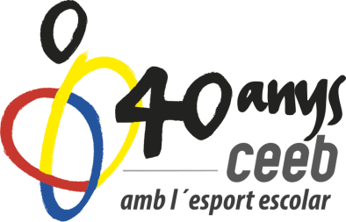

ESCACS EQUIPS
inscripció curs 2017-2018

Responsable: |  |  |  | Telèfon: |  | Adreça electrònica:
Equip
Perquè aquestes inscripcions siguin vàlides caldrà que l’entitat i tots els participants estiguin donats d’alta a l’Aplicatiu de llicències del CEEB.
Enviar aquest full a esportindividual@elconsell.cat adjuntant el comprovant de pagament en cas de no pagar en efectiu o via online (Aplicatiu).

 | Cognoms | Nom | Data de naixement | Categoria | ELO | CODI Federació

1
2
3
4
5
6
7
8
9
10
11
12

SEGELL MGE:
Segell centre:
Signatura centre:

